Análise crítica do artigo *"Error Performance of Digital Modulation Schemes with MRC Diversity Reception over η–μ Fading Channels"*

**RESUMO**

A linha de visão direta entre o transmissor e o receptor em sistemas de comunicações móveis geralmente encontra-se obstruída devido às próprias irregularidades do terreno. Isso faz com que as ondas de radiofrequência sofram difração, dispersão, reflexão ou absorção ao entrarem em contato com esses obstáculos e, como resultado, múltiplas cópias do sinal propagado atinjam o receptor com amplitudes e fases distintas. Esse fenômeno é conhecido como desvanecimento em pequena escala, e costuma ser modelado por meio de distribuições estatísticas como Rayleigh, Rician, Nakagami-𝑚, Weibull e Hoyt.

Devido ao fato de esses modelos não se ajustarem adequadamente aos dados experimentais em determinadas situações específicas, em [1] propõe-se o uso de um modelo mais geral, conhecido como desvanecimento 𝜂-𝜇, que inclui como casos particulares as distribuições de Rayleigh, Nakagami-𝑚 e Hoyt. Estudos demonstraram que esse modelo, em seus dois formatos, oferece um melhor ajuste às medições reais em cenários sem linha de visão direta (NLoS). O primeiro formato considera um sinal composto por clusters de trajetórias múltiplas, onde os componentes em fase (I) e em quadratura (Q) do sinal dentro de cada cluster são independentes e possuem potências diferentes. A razão entre as potências é definida por meio do parâmetro 𝜂, enquanto 𝜇 é um parâmetro de forma da distribuição que permite modelar a severidade do desvanecimento [2].

Os autores também consideram o uso de técnicas de diversidade na recepção como um mecanismo para mitigar os efeitos negativos do desvanecimento, aproveitando o fato de que réplicas independentes de um mesmo sinal têm baixa probabilidade de sofrer simultaneamente desvanecimentos severos. Em particular, analisa-se a aplicação da técnica de diversidade espacial por combinação de razão máxima (MRC), a qual consiste em combinar os sinais recebidos de múltiplos ramos, atribuindo a cada ramo um peso proporcional à sua relação sinal-ruído (SNR) [3].

Especificamente, em [1] são derivadas expressões fechadas para a probabilidade de erro médio de símbolo (ASEP) de diferentes esquemas de modulação digital, incluindo modulação por deslocamento de fase M-ária (MPSK), modulação diferencial por deslocamento de fase M-ária (M-DPSK) e modulação de amplitude em quadratura retangular de ordem geral (QAM). Para isso, consideram canais com desvanecimento 𝜂-𝜇 independentes e não necessariamente identicamente distribuídos (n.i.d), sob um esquema de diversidade baseado em MRC. Além disso, são derivadas expressões assintóticas para a ASEP que oferecem uma boa aproximação do comportamento exato em altas SNR.

**RESULTADOS**  
Na Figura 1 é apresentada a ASEP como função da SNR média do primeiro ramo para esquemas de modulação M-PSK. São analisadas diferentes ordens de modulação e distintos níveis de diversidade espacial por meio de recepção MRC, com *L* = 1 e *L* = 3 ramos. Os parâmetros do canal são fixados em *η* = 2 e *μ* = 1,5. Pode-se observar que um aumento no número de ramos de diversidade leva a um melhor desempenho do sistema, reduzindo a ASEP. Da mesma forma, para um mesmo valor de SNR, à medida que a ordem de modulação aumenta, a ASEP também se eleva.

Na Figura 2 é avaliado o impacto do desvanecimento e do número de ramos de diversidade na ASEP para modulação BPSK. Para isso, considera-se *η* = 2. Os resultados obtidos permitem observar como um desvanecimento mais severo degrada significativamente o desempenho do canal em termos de erro. Confirma-se mais uma vez que o aumento no número de ramos de diversidade influencia positivamente a ASEP, mesmo na presença de desvanecimento severo.

Na Figura 3 é analisado o desempenho da modulação M-DPSK para diferentes ordens de modulação M e diferentes números de ramos de diversidade *L*, com *L* = 1 e *L* = 3 ramos. Os resultados mostram que a ASEP diminui à medida que o número de ramos *L* aumenta. Isso evidencia que a diversidade espacial por meio da combinação MRC também é eficaz em modulações não coerentes, melhorando significativamente a robustez do sistema frente ao desvanecimento. Também é possível notar como um aumento na ordem de modulação degrada a ASEP para um mesmo valor de SNR.

**ANÁLISE CRÍTICA**

De modo geral, o artigo está bem redigido e apresenta uma estrutura bem definida que facilita ao leitor identificar rapidamente o problema estudado e as principais contribuições do trabalho. Os autores demonstram possuir amplo e sólido domínio técnico sobre o objeto de estudo e da língua inglesa. Além disso, seguem boas práticas acadêmicas, como apresentar o significado completo de todas as siglas em sua primeira aparição, referenciar contribuições anteriores, bem como comentar cada uma das figuras que complementam sua pesquisa. As equações foram numeradas sequencialmente para mostrar detalhadamente todo o desenvolvimento analítico, desde a modelagem do canal até a dedução final das expressões de ASEP para os esquemas de modulação considerados, assim como as aproximações assintóticas. A validade das expressões analíticas é corroborada na seção de resultados, onde comparam as curvas teóricas com os resultados obtidos a partir de simulações, demonstrando que representam uma excelente aproximação. Esses resultados podem ser reproduzidos para verificação, graças ao fato de que os autores especificam o valor de cada um dos parâmetros utilizados.

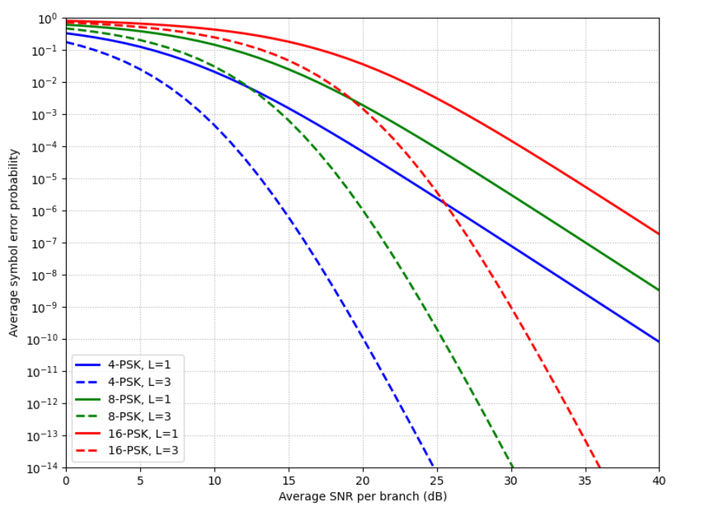

*Fig. 1: Probabilidade de erro média de símbolo (ASEP) para receptores M-PSK com diversidade MRC (L = 1, 3), operando em canais de desvanecimento η-μ não identicamente distribuídos, para diferentes valores de M, como uma função da SNR média de entrada do primeiro ramo (η = 2, μ = 1,5, δ = 0,5).*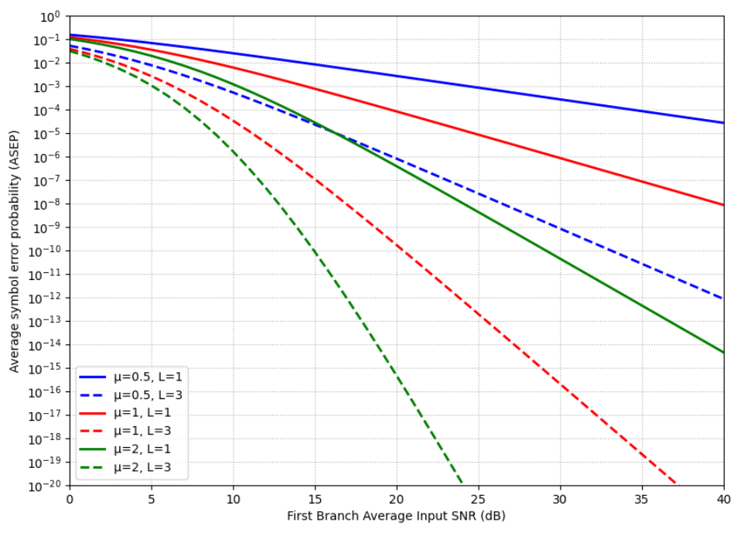

*Fig. 2. Probabilidade de erro média de símbolo (ASEP) para receptores BPSK com diversidade MRC (L = 1, 3), operando em canais de desvanecimento η-μ não identicamente distribuídos, com η = 2 e diferentes valores de μ, em função da SNR média de entrada do primeiro ramo (δ = 0,5).*

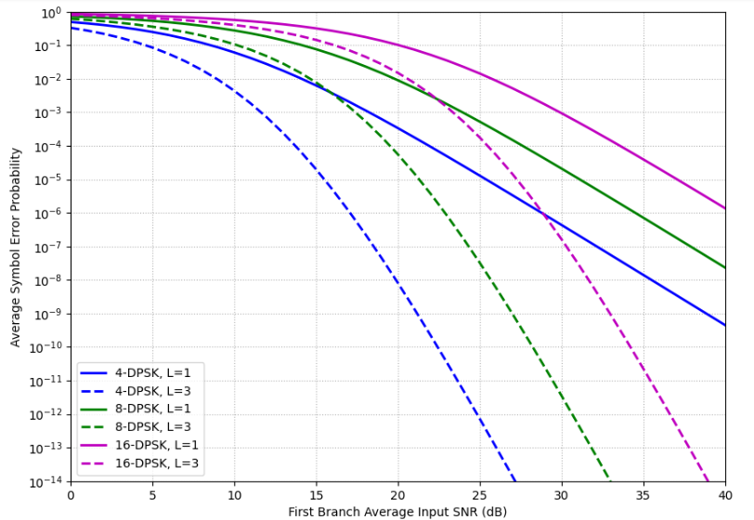

*Fig. 3. Probabilidade de erro média de símbolo (ASEP) para receptores M-DPSK com diversidade MRC (L = 1, 3), operando em canais de desvanecimento η-μ não identicamente distribuídos, para diferentes valores de M, como uma função da SNR média de entrada do primeiro ramo (η = 2, μ = 1,5, δ = 0,5).*

**CONCLUSÕES**

O artigo apresenta uma contribuição relevante ao derivar expressões fechadas para o ASEP em esquemas de modulação M-PSK, M-DPSK e QAM retangular, considerando canais com desvanecimento η - μ e diversidade MRC na recepção. Essas expressões permitem avaliar analiticamente o desempenho do sistema sem depender exclusivamente de simulações, o que representa uma vantagem em termos de eficiência computacional. Elas foram validadas por simulações, permitindo avaliar o impacto do desvanecimento e o número de ramos de diversidade no desempenho do canal em termos de erro. Além disso, foram derivadas expressões assintóticas do ASEP, com uma aproximação muito boa do comportamento exato do ASEP para valores altos de SNR. Em geral, o artigo apresenta uma metodologia sólida, tanto no tratamento teórico quanto na validação empírica.

**REFERÊNCIAS**

[1] «Error performance of digital modulation schemes with MRC diversity reception over η-μ fading channels | IEEE Journals & Magazine | IEEE Xplore». Accedido: 21 de mayo de 2025. [En línea]. Disponible en: https://ieeexplore.ieee.org/document/5288931

[2] M. D. Yacoub, «The κ-μ distribution and the η-μ distribution», *IEEE Antennas Propag. Mag.*, vol. 49, n.o 1, pp. 68-81, feb. 2007, doi: 10.1109/MAP.2007.370983.

[3] X. Feng *et al.*, «A Survey on Maximum Ratio Combination: Applications, Evaluation and Future Directions», *Electronics*, vol. 13, n.o 15, Art. n.o 15, ene. 2024, doi: 10.3390/electronics13153087.